сервис «электронный дневник»

инструкция для Родителя
СОДЕРЖАНИЕ
1. Подготовка к работе 3
1.1 Авторизация в Электронном дневнике 3
1.2 Подключение услуги «Электронный дневник» 5
1.3 Удаление заявления 7
1.4 Подготовительные действия 7
1.5 Страница «Обучающиеся» 8
1.6 Страница просмотра сведений об обучающемся 8
1.7 Страница «Сводка» 10
1.8 Страница «Уроки». Просмотр расписания занятий на неделю 11
1.9 Страница предмета. Добавление выполненного домашнего задания. 13
1.10 Страница «Отметки». Просмотр отметок, комментариев учителя и данных о посещаемости занятий за учебный период 17
1.11 Описание работы с разделом «Учет присутствия» 18
1.11.1 Просмотр информации о событиях посещения обучающимся 18
1.12 Описание работы с разделом «Питание» 19
1.12.1 Просмотр информации по оплате питания 19
1.12.2 Установка лимита расходов в день для обучающегося 21
1.12.3 Переводы на счет 22
1.12.4 Аллергены и группа запретов 23
2. Доступность мобильного приложения 24
3. Аварийные ситуации 25

Подготовка к работе

Авторизация в Электронном дневнике
Откройте «Электронный дневник» (запустите интернет-браузер и в адресной строке введите электронный адрес дневника: https://dnevnik2.petersburgedu.ru).
Нажмите кнопку «Войти через Госуслуги» для перехода на страницу авторизации.
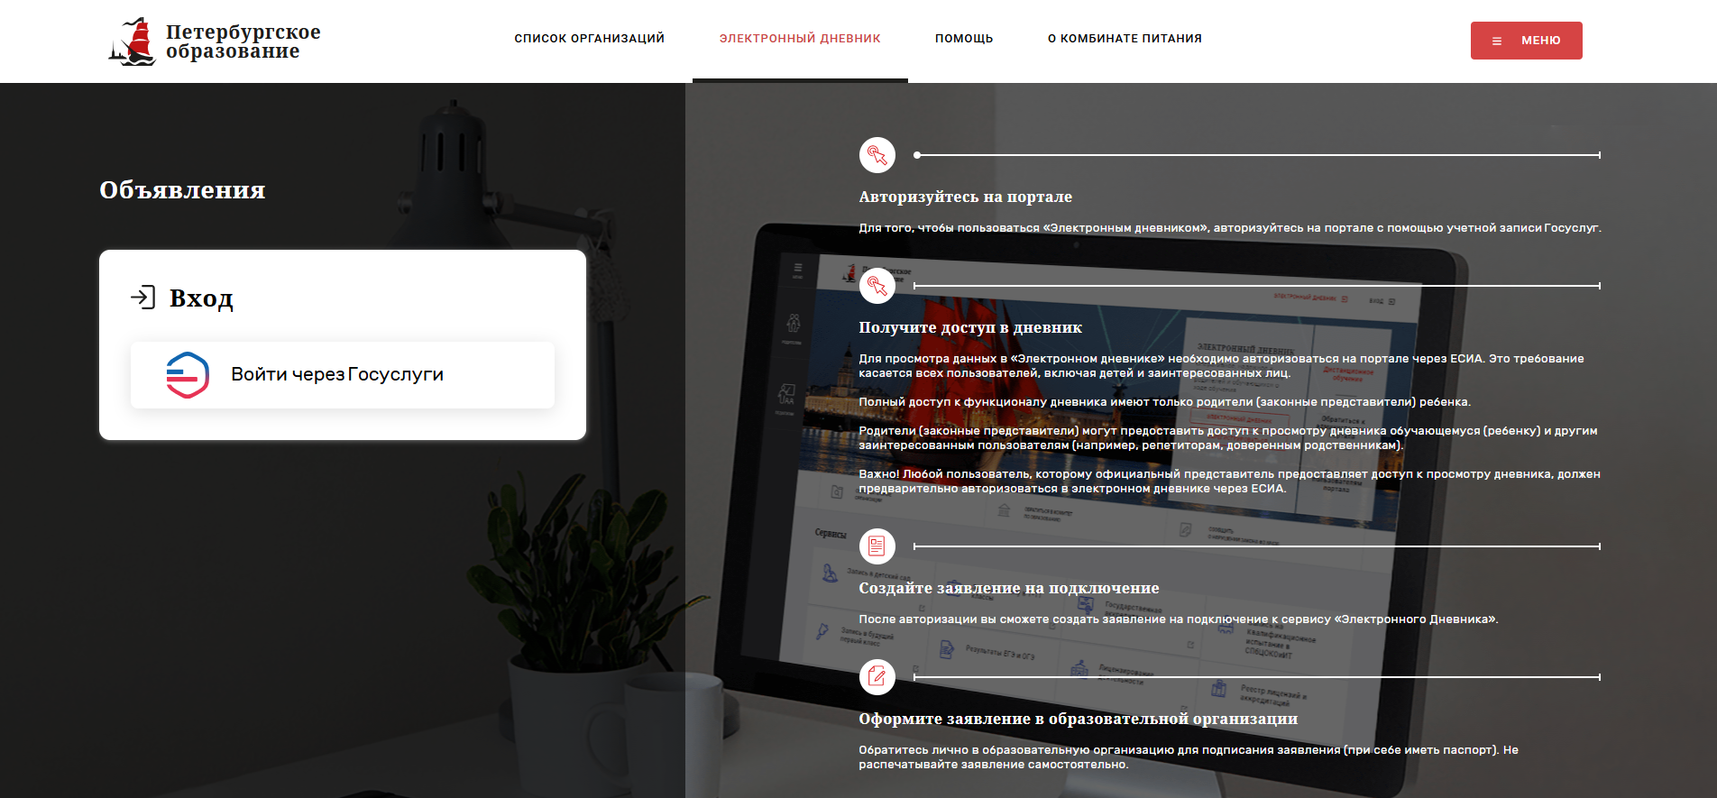
Рисунок 1 – Авторизация в электронном дневнике

В открывшейся форме авторизации введите телефон/адрес электронной почты/СНИЛС и пароль вашей учетной записи в Единой системе идентификации и аутентификации, и нажмите кнопку «Войти».
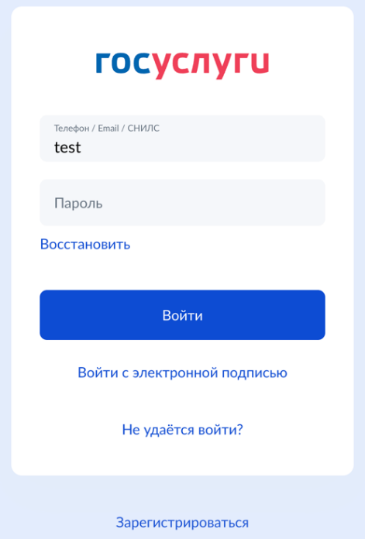
Рисунок 2 – Страница авторизации

ВАЖНО!
Авторизация на портале происходит только через учетную запись Единой системы идентификации и аутентификации (Госуслуги).
Если у Вас нет учетной записи в Единой системе идентификации и аутентификации, то вход на Портал невозможен.
Регистрации в Единой системе идентификации и аутентификации происходит на сайте https://www.gosuslugi.ru/.
При первой авторизации на Портале Госуслуги запрашивают разрешение на получение сведений из личного кабинета пользователя на портале Госуслуг для наполнения личного кабинета пользователя. Необходимо подтвердить свое согласие на использование сведений, чтобы была возможность пользоваться всеми возможностями Портала.
При первой авторизации появится приветственное окно:
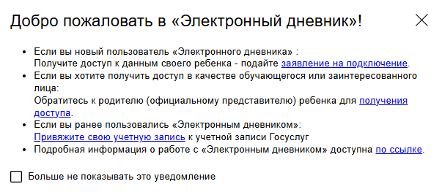
Рисунок 3 – Приветственное окно
Если вы пользовались Электронным дневником ранее с использованием учетной записи по логину и паролю Вы можете привязать свою старую учетную запись к учетной записи Единой системы идентификации и аутентификации (Госуслуги). В этом случае Вы получите доступ к той же информации, которая была доступна Вам в старой учетной записи.
Для привязки старой учетной записи нужно перейти по соответствующей ссылке из приветственного окна (Рисунок 3) либо перейти по ссылке «Привязать учетную запись» на странице «Обучающиеся» (Рисунок 4):
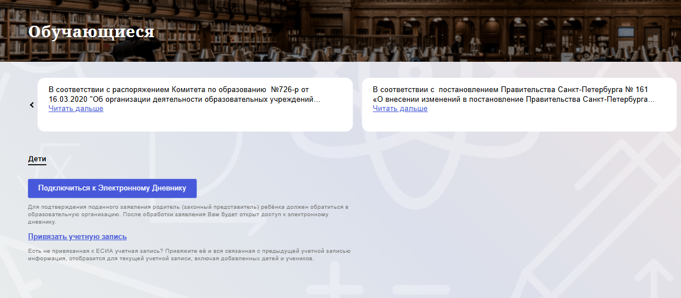
Рисунок 4 – Страница «Обучающиеся»

В открывшемся окне (Рисунок 5) укажите логин (адрес электронной почты) и пароль старой учетной записи и нажмите кнопку «Привязать». При необходимости восстановить пароль воспользуйтесь ссылкой «Забыли пароль?» для перехода к форме восстановления пароля (Рисунок 6).
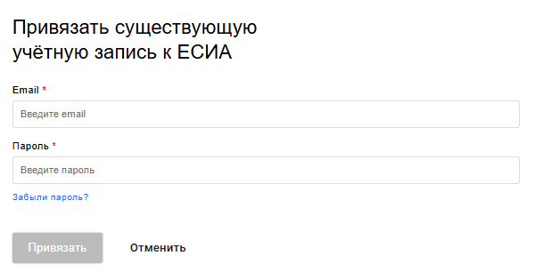
Рисунок 5 – Форма привязки учетной записи к ЕСИА
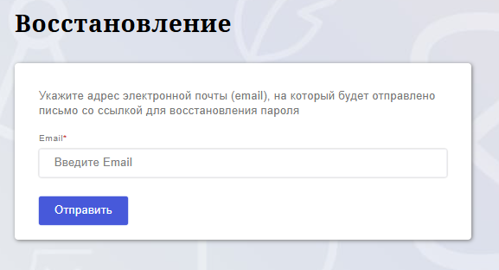
Рисунок 6 – Форма восстановления пароля
Внимание! Старая учетная запись может быть привязана только к одной учетной записи ЕСИА. В случае необходимости совместного доступа к Электронному дневнику ребенка разными пользователями необходимо каждому пользователю получить доступ (в качестве родителя или заинтересованного лица).

Подключение услуги «Электронный дневник»

После успешной авторизации в электронном дневнике требуется зайти в раздел «Обучающиеся» к странице формы подачи заявления на подключение.
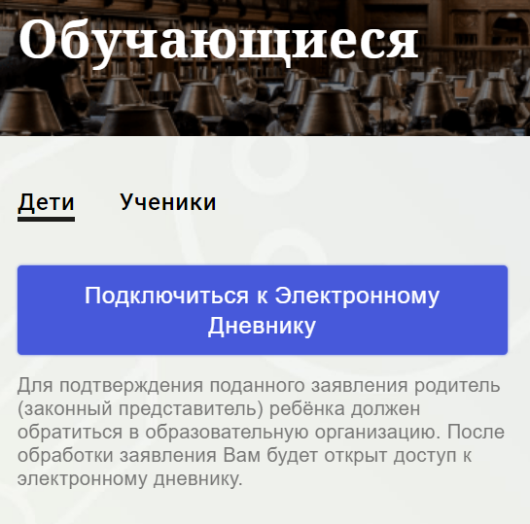
Рисунок 7 Подача заявления на подключение к сервису

В открывшейся форме необходимо заполнить следующие поля (Рисунок 8):
ФИО родителя;
ФИО обучающегося;
образовательная организация (начните вводить наименование ОО и выберите нужный вариант при помощи выпадающего списка. Если нужная организация не находится в списке, то попробуйте ввести только номер организации).
Проверьте корректность введенных данных и нажмите на кнопку «Подать заявление».
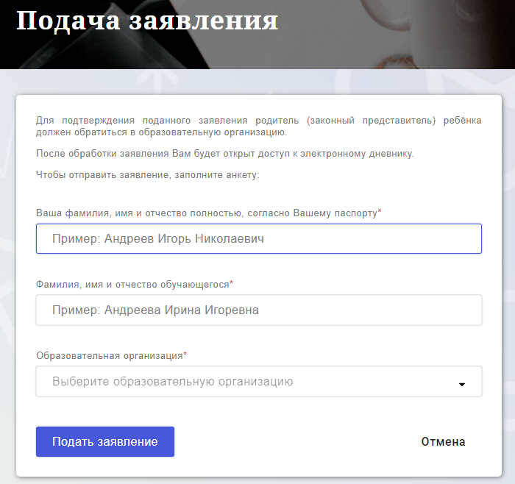
Рисунок 8 Форма подачи заявления на подключение к сервису

Как только заявление будет подано в образовательную организацию (после нажатия кнопки «Подать заявление»), откроется страница «Дети», на которой можно проверить статус обработки заявления.
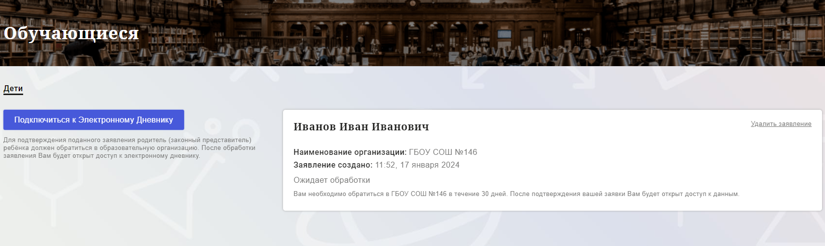
Рисунок 9 Просмотр статуса заявления

После отправки заявления в электронном виде, Вам необходимо лично подойти в установленные часы работы образовательной организации с паспортом, обратиться к специалисту ОО и получить распечатанное заявление.
Приступить к работе с электронным дневником обучающегося Вы сможете после того, как подписанное заявление будет обработано оператором образовательной организации, и данные из образовательной организации будут переданы в автоматическом режиме на портал «Петербургское образование».
В случае если ваш ребенок перешел в другую Образовательную организацию, то, для получения доступа к ЭД ребенка, Вам необходимо подать новое заявление и лично подойти в установленные часы работы образовательной организации для окончательного оформления заявления на подключение к услуге (при себе иметь паспорт).
Чтобы получить доступ к ЭД нескольких детей, Вам необходимо подать заявление по каждому ребенку.
Если несколько родителей хотят получить доступ к ЭД, то каждому из родителей необходимо подать заявление на подключение из своего профиля.

Удаление заявления
Для того, чтобы удалить созданное заявление на подключение электронного дневника, нажмите на ссылку «Удалить заявление», расположенную в правом верхнем углу карточки заявления (Рисунок 9).
Внимание, удалить заявление можно только пока оно не обработано оператором образовательной организации и по нему не предоставлен доступ к электронному дневнику.
Если заявление уже обработано, то Вам необходимо обратиться в образовательную организацию для отмены обработки вашего заявления.

Подготовительные действия
Запустите интернет-браузер и в адресной строке введите электронный адрес дневника https://dnevnik2.petersburgedu.ru, далее пройдите авторизацию с помощью ЕСИА.
По умолчанию отображается страница «Обучающиеся».
Электронный дневник представлен следующими страницами:
«Сводка»;
«Обучающиеся»;
«Уроки»;
«Отметки»;
«Учет присутствия»;
«Питание».
Чтобы приступить к работе с электронным дневником перейдите к одной из этих страниц: воспользуйтесь верхним меню Сервиса.

Страница «Обучающиеся»
Для Родителя отображается вкладка «Дети», на которой можно просмотреть список детей и оформить заявление на организацию обучения с ДОТ.
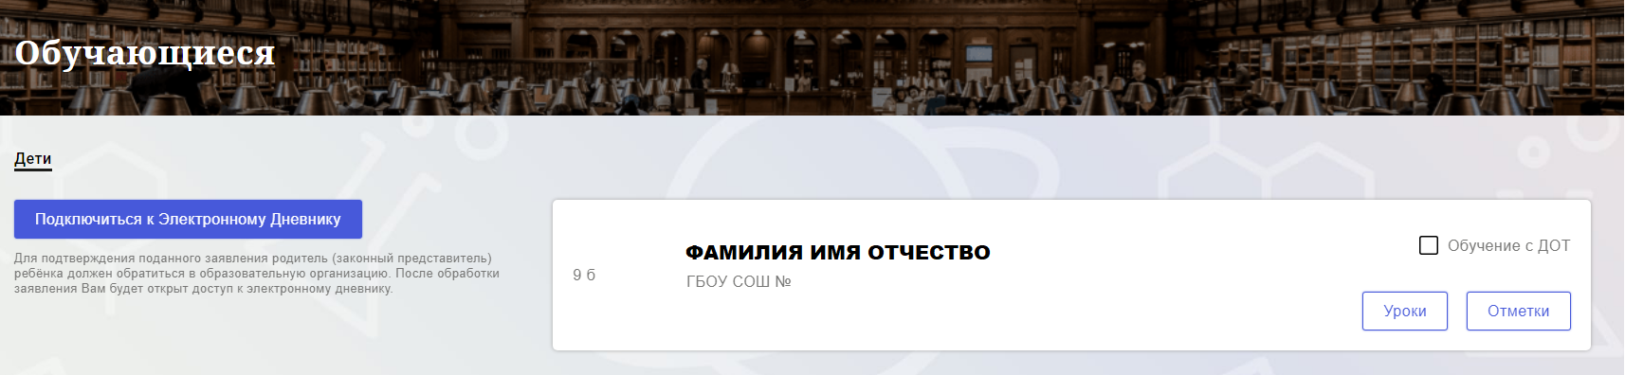
Рисунок 10 Страница «Обучающиеся»

Для каждого обучающегося, электронный дневник которого подключен, отображается следующая информация:
Фамилия, имя, отчество обучающегося (является ссылкой на страницу сведений об обучающемся).
Класс.
Ссылки «Уроки» и «Отметки» для перехода к соответствующим страницам.
Для дистанционного оформления заявления на организацию обучения с ДОТ для Вашего ребенка просто проставьте чек-бокс "Обучение с ДОТ".
Никаких дополнительных действий совершать не нужно - Ваше заявление сформируется автоматически в электронном личном кабинете ответственного в школе.

Страница просмотра сведений об обучающемся
Переход к странице просмотра сведений об обучающемся осуществляется со страницы «Обучающиеся», при нажатии на ФИО обучающегося (Рисунок 11).
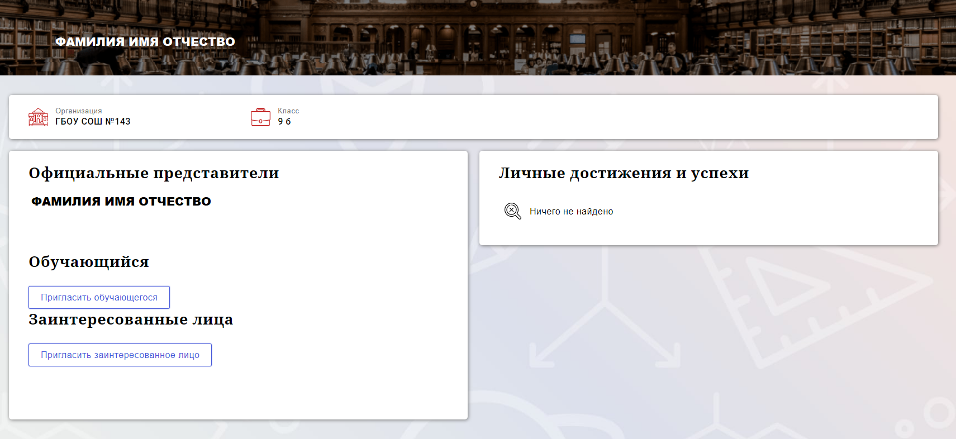
Рисунок 11 – Электронный дневник. Страница просмотра сведений об обучающемся
На странице просмотра сведений представлена следующая информация:
Фамилия, имя, отчество обучающегося;
Образовательная организация и класс;
Официальный представитель;
Обучающийся;
Заинтересованные лица.
Родитель обучающегося может управлять доступом к электронному дневнику своего ребенка. Родитель может предоставить доступ к электронному дневнику как самому обучающемуся, так и другим заинтересованным лицам по своему усмотрению.
При этом обучающийся (заинтересованное лицо) будет обладать следующими правами:
просмотр страницы дневника;
просмотр расписания занятий обучающегося на неделю;
просмотр данных о посещаемости занятий обучающимся;
просмотр сводных данных;
просмотр списка учителей обучающегося;
просмотр текущих отметок обучающегося по выбранному предмету;
просмотр итоговых отметок обучающегося за учебные периоды текущего учебного года;
просмотр итоговых отметок обучающегося за прошлые годы обучения;
просмотр данных о посещении школы;
просмотр данных о питании.

Для того чтобы предоставить доступ к электронному дневнику Вашего ребенка, со страницы «Обучающиеся» перейдите по ссылке с указанием его ФИО.
Чтобы предоставить доступ обучающемуся, выберите команду «Пригласить обучающегося». По команде вызывается диалоговое окно, представленное на Рисунке 12.
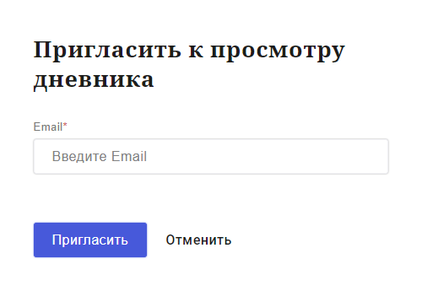
Рисунок 12 Диалоговое окно предоставления доступа
Примечание:
Для предоставления доступа как обучающемуся, ребёнок, должен быть зарегистрирован на Портале.
В поле «E-mail» укажите адрес электронной почты, с которым Ваш ребенок зарегистрирован на Портале и нажмите на кнопку «Отправить».
Доступ к просмотру дневника предоставляется автоматически.
Чтобы предоставить доступ заинтересованному лицу, выберите команду «Пригласить заинтересованное лицо». Откроется окно, где нужно будет указать адрес электронной почты заинтересованного лица и комментарий (Рисунок 13). Вы можете указать, кем является заинтересованное лицо по отношению к Вашему ребенку (например, бабушка или репетитор).
Примечание. Вы можете предоставить доступ неограниченному кругу заинтересованных лиц.
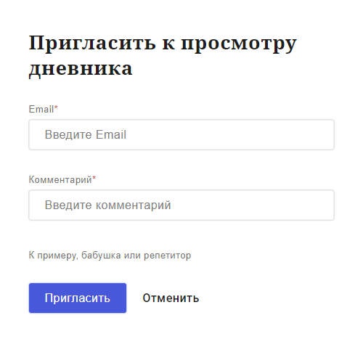
Рисунок 13 – Окно для назначения заинтересованного лица

Страница «Сводка»
Для перехода к странице «Сводка» (Рисунок 14) выберите соответствующий пункт меню Сервиса.
В верхней части страницы «Сводка» электронного дневника отображается подведомственность, наименование организации и класс, в котором учится Обучающийся. Если пользователь является родителем нескольких детей в нескольких ОО, то можно переключаться между доступными из списка подведомственностями и образовательными организациями.
На странице представлена следующая информация:
Уроки: последние проведенные уроки.
Отметки: список из последних 5-ти предметов, по которым выставлены отметки и данные о посещаемости.
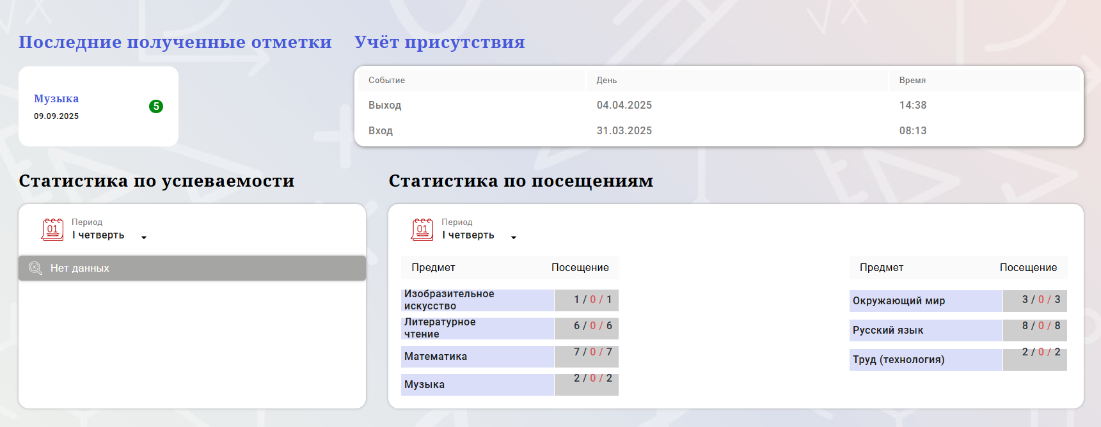
Рисунок 14 – Электронный дневник. Страница «Сводка».

Страница «Уроки». Просмотр расписания занятий на неделю
На странице «Уроки» Вы можете просмотреть дневник обучающегося на неделю и расписание занятий его класса. По умолчанию отображается расписание на текущую неделю (Рисунок 15).
В верхней части страницы «Уроки» электронного дневника расположены фильтры, позволяющие определять следующие параметры: Подведомственность, ОО, класс, Обучающийся, период.
В расписании занятий помимо урока, его темы и домашнего задания на следующий урок может присутствовать ссылка на дистанционный урок, материал к уроку, и прикрепленный учителем файл домашнего задания.

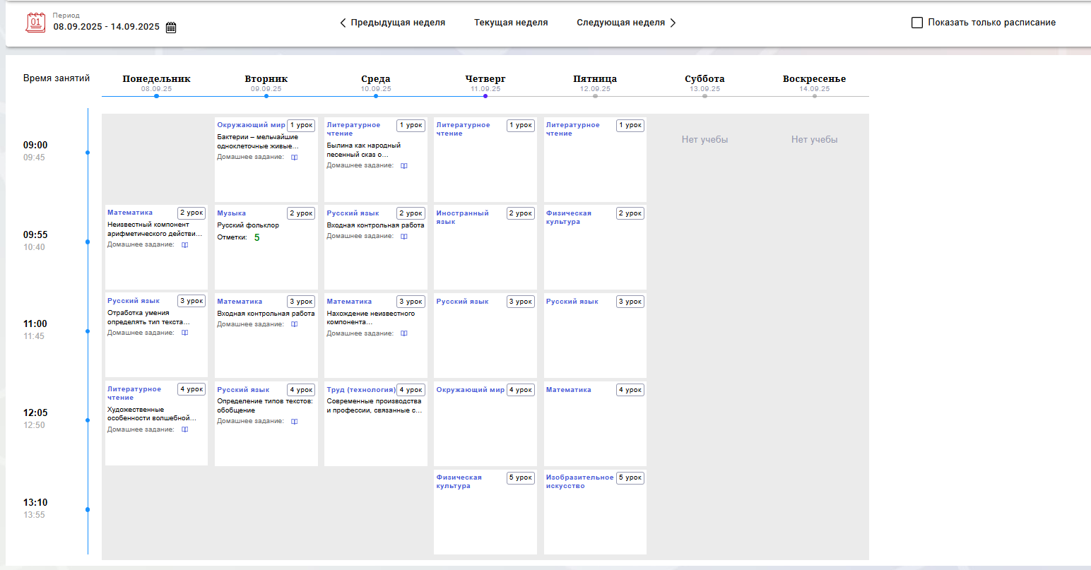
Рисунок 15 Электронный дневник. Страница «Уроки», просмотр данных на текущую неделю

Чтобы выбрать нужную учебную неделю, воспользуйтесь ссылками «Предыдущая неделя» / «Следующая неделя» либо установите значение с помощью календаря. Календарь появляется при нажатии на диапазон дат или на иконку календаря справа от дат. (Рисунок 16).
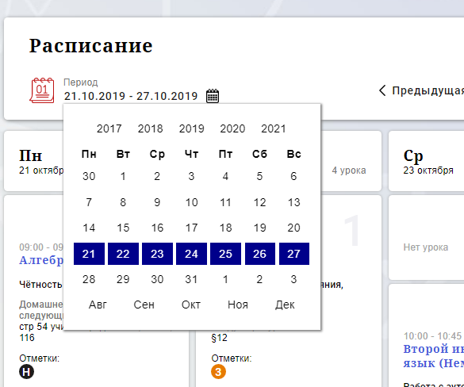
Рисунок 16– Выбор учебной недели с помощью календаря

В расписании для каждого дня недели указаны предметы, время начала и окончания урока, общее количество уроков за день, домашнее задание на следующий урок, отметки и комментарии к ним.
В нижней части страницы отображается список предметов и учителей. В списке представлены ФИО классного руководителя, предметы, которые изучаются в классе. Для каждого предмета указаны учителя, которые ведут эти предметы (Рисунок 17).

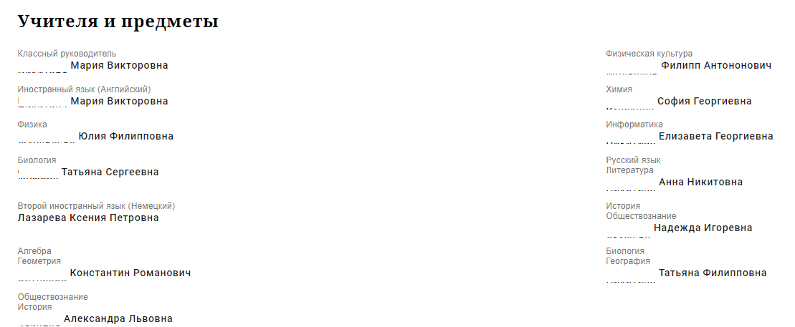
Рисунок 17 Электронный дневник. Список учителей на странице «Уроки».

Страница предмета. Добавление выполненного домашнего задания.

Нажав на название предмета, будет выполнен переход на страницу «Предмет» (Рисунок 18), где отображены следующие данные:
ФИО обучающегося;
Подведомственность;
ОО;
Класс;
Преподаватели;
Итоговые отметки за текущий учебный год;
План занятий (Дата, Тема урока, Домашнее задание на следующий урок, Домашнее задание на проверку, Отметки);
Итоговые отметки за прошлые периоды.
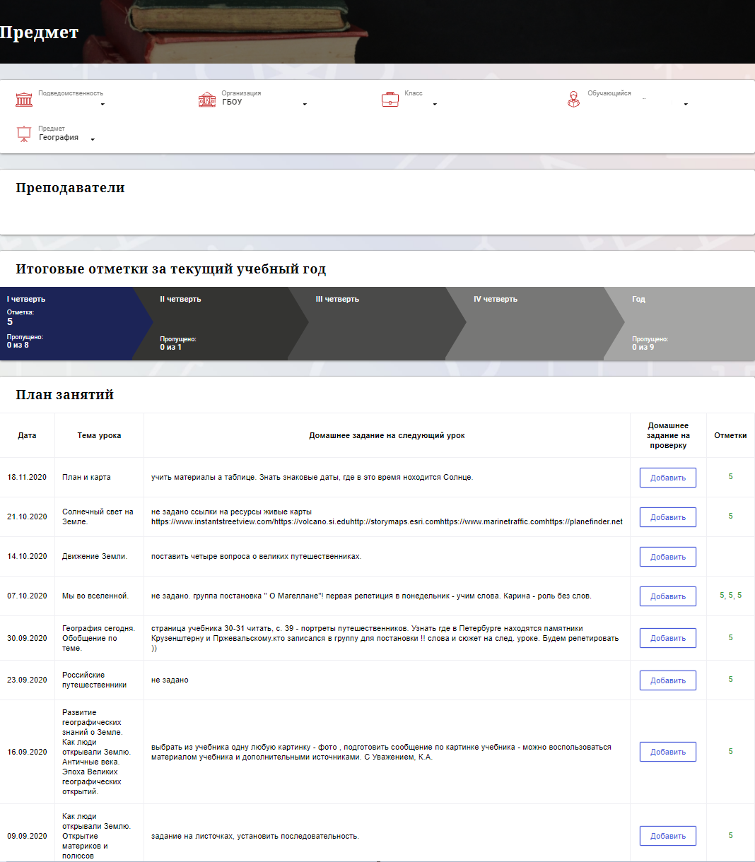
Рисунок 18 Страница «Предмет»

На странице «Предмет» можно прикрепить домашнее задание на проверку.
Для этого необходимо нажать на кнопку «Добавить» (Рисунок 19) и в появившемся окне «Домашнее задание на проверку» прикрепить нужный файл с домашним заданием или написать ответ текстом.
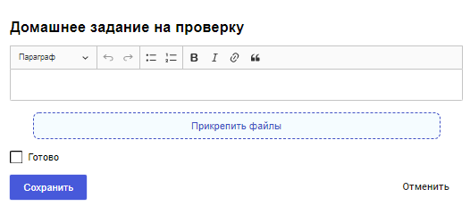
Рисунок 19 Домашнее задание на проверку
После прикрепления файла или ответа на домашнее задание, есть возможность его редактирования или удаления (Рисунок 20). Так же, отображен статус его проверки.
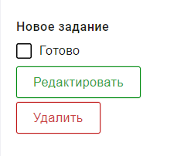
Рисунок 20 Изменение домашнего задания

Статусы проверки домашнего задания:
- Новое задание;
- На проверке;
- Работа над ошибками;
- Проверено.

Флаг означает, что приложенное домашнее задание полностью выполнено и ожидает проверки.
Если флаг не проставлен, смена статуса проверки домашнего задания для учителя не будет доступна.
После проверки домашнего задания, учитель меняет статус задания (Рисунок 21).

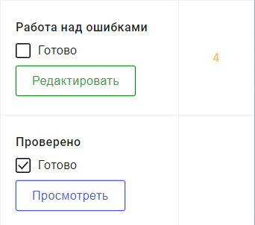
Рисунок 211 Смена статуса домашнего задания

Внесение изменений в приложенное домашнее задание возможно только в статусах «Новое задание» и «Работа над ошибками». В статусах «На проверке» и «Проверено» доступен только просмотр.
При просмотре домашнего задания и при редатировании в статусе «Работа над ошибками» доступен Комметарий преподавателя к работе (Рисунок 22).
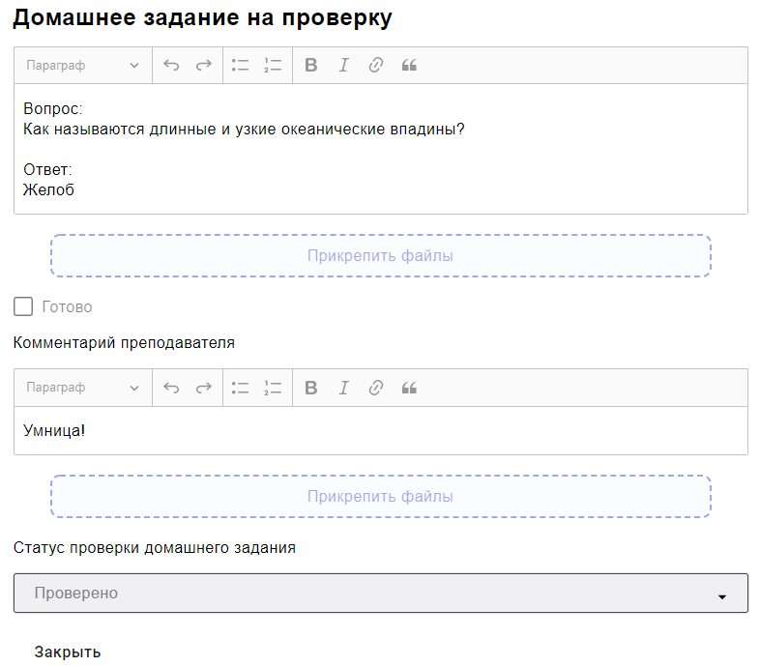
Рисунок 22 Домашнее задание

Страница «Отметки». Просмотр отметок, комментариев учителя и данных о посещаемости занятий за учебный период
На странице «Отметки» Вы можете просмотреть отметки с комментариями учителя и данные о посещаемости занятий за учебный период – четверть, триместр или полугодие, как показано на рисунке 23.
В верхней части страницы «Уроки» электронного дневника расположены фильтры, позволяющие определять следующие параметры: Подведомственность, ОО, класс, Обучающийся, период.

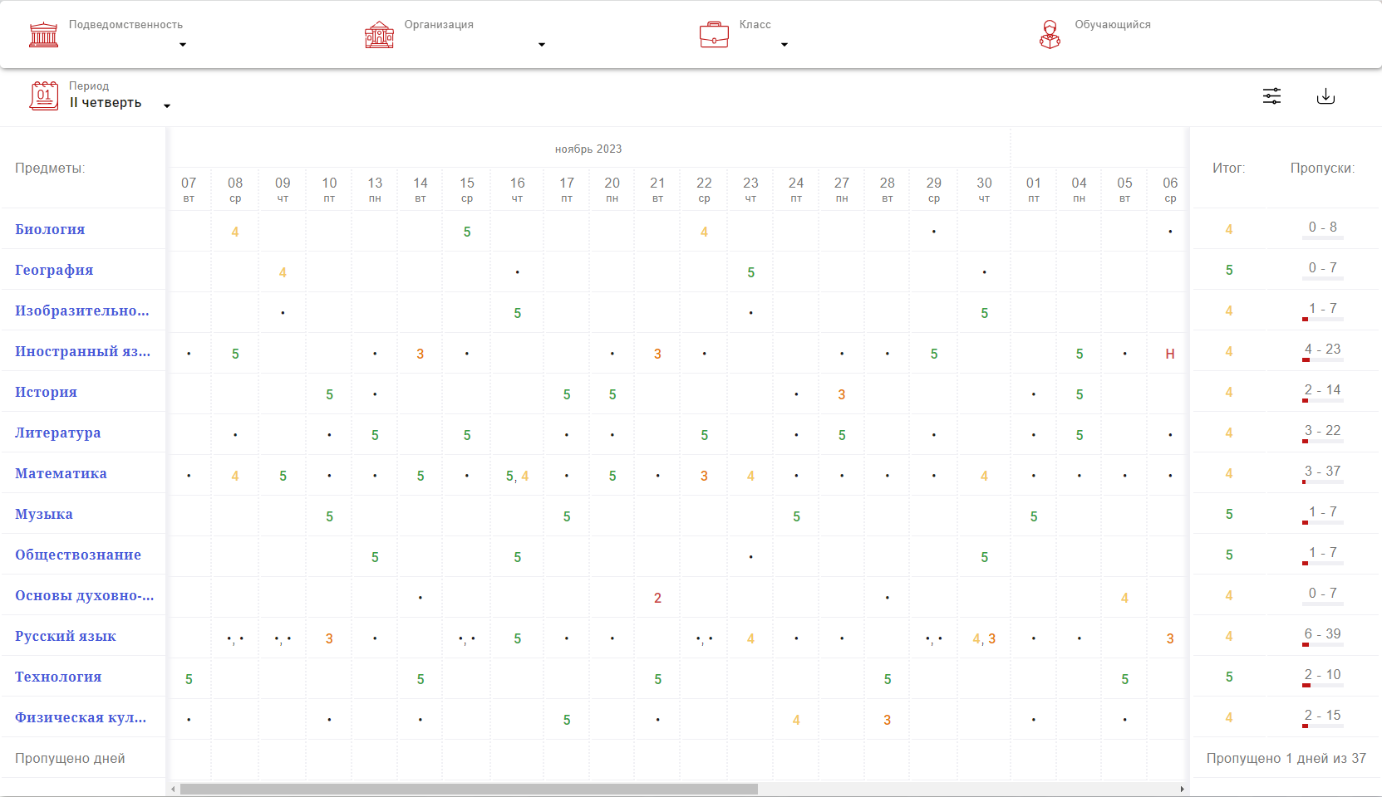
Рисунок 23 – Электронный дневник. Страница «Отметки»

По умолчанию отображаются отметки и данные о посещаемости занятий за текущий период. Чтобы выбрать другой учебный период, установите соответствующее значение в поле «Период».
По умолчанию отображаются все типы отметок. Вверху отображаются следующие фильтры: «Домашнее задание», «Работа на уроке», «Контрольные работы». Если установлен один из фильтров, то отображаются отметки только с соответствующим типом. В случае если все фильтры установлены/не установлены, отображаются все типы отметок.
Данные представлены в виде таблицы, строка значений которой отражает следующую информацию по предмету (в рамках выбранного периода):
название предмета;
отметки и пропуски по дням;
итоговую отметку в случае, если период завершен;
успеваемость;
при клике (нажатии) на отметку появляется окно с комментарием к отметке.
Чтобы скачать отметки в формате .xlsx файла необходимо нажать на иконку в правом верхнем углу таблицы. Отметки в файле будут отображены в соответствии с примененными фильтрами в момент скачивания файла.

Дополнительно на странице представлена таблица итоговых отметок за прошлые годы (Рисунок 24).
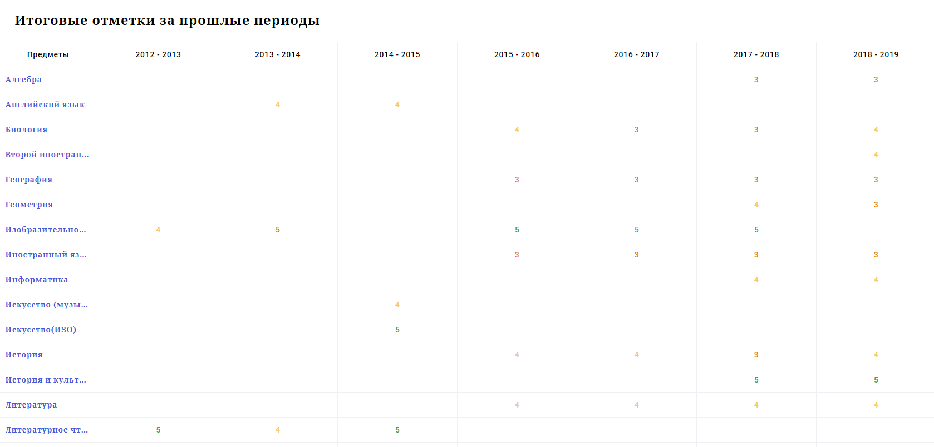
Рисунок 24 – Электронный дневник. Страница «Отметки».
Итоговые отметки за прошлые годы

Описание работы с разделом «Учет присутствия»

Просмотр информации о событиях посещения обучающимся
Родитель имеет возможность просмотра информации о времени и дате посещения обучающихся образовательной организации, с разделением информации о входе и о выходе. Для того, чтобы просмотреть эту информацию необходимо открыть раздел «Учет присутствия» (Рисунок 25).
На странице отображается следующая информация:
ФИО обучающегося;
Подведомственность;
ОО;
событие (вход/выход);
день;
время события.

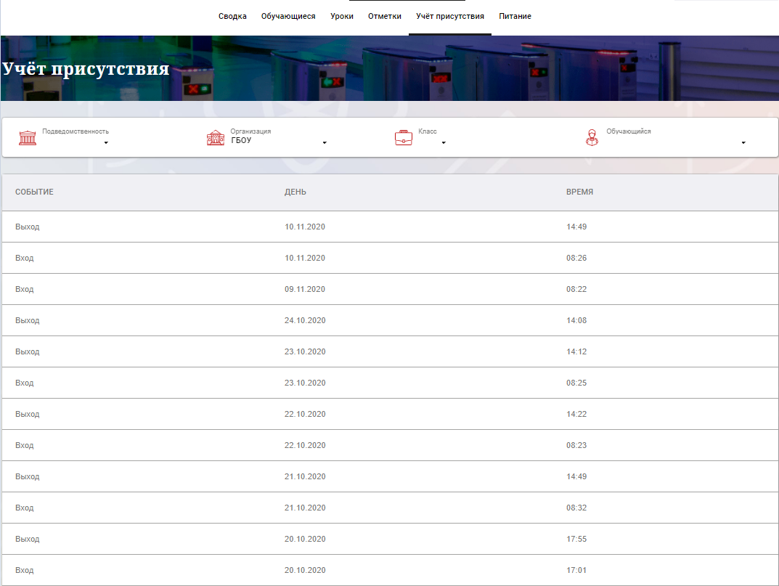
Рисунок 25 – Раздел «Учет присутствия»

Для удобства работы с информацией предусмотрены поиск и фильтрация по ФИО обучающегося.
Для фильтрации информации по ФИО обучающегося выберите значение из выпадающего списка в поле «Обучающийся».

Описание работы с разделом «Питание»

Просмотр информации по оплате питания
На странице «Питание» есть возможность просматривать информацию по оплате питания.
По умолчанию открывается вкладка «Информация», в которой отражается вся информация по карте, привязанная к обучающемуся (Рисунок 26)

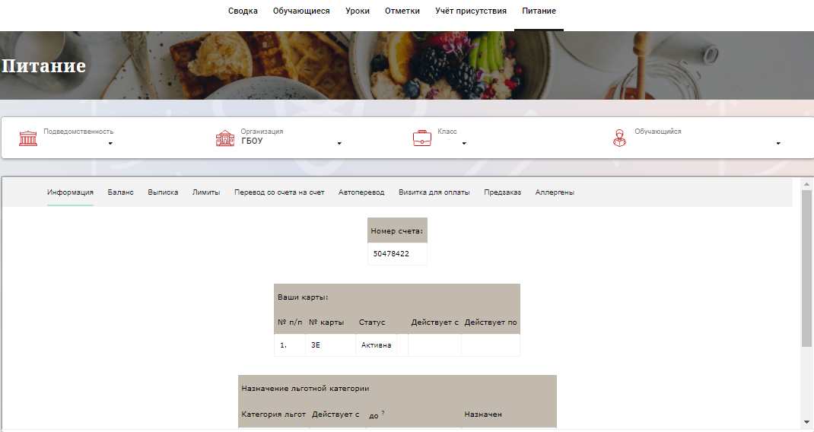
Рисунок 26 – Раздел «Питание» с отображением информации по оплате

На всех страницах подраздела «Питание» отображается следующая информация:
ФИО обучающегося;
Подведомственность;
Краткое наименование образовательной организации;
Класс.
Родитель имеет возможность просмотра баланса по следующим счетам (Рисунок 27):
«Горячее питание»;
«Буфет».
Для этого необходимо открыть вкладку «Баланс». На странице также отображается информация по лимиту трат в день для обучающегося, который устанавливает «Родитель» и/или «Заинтересованное лицо».
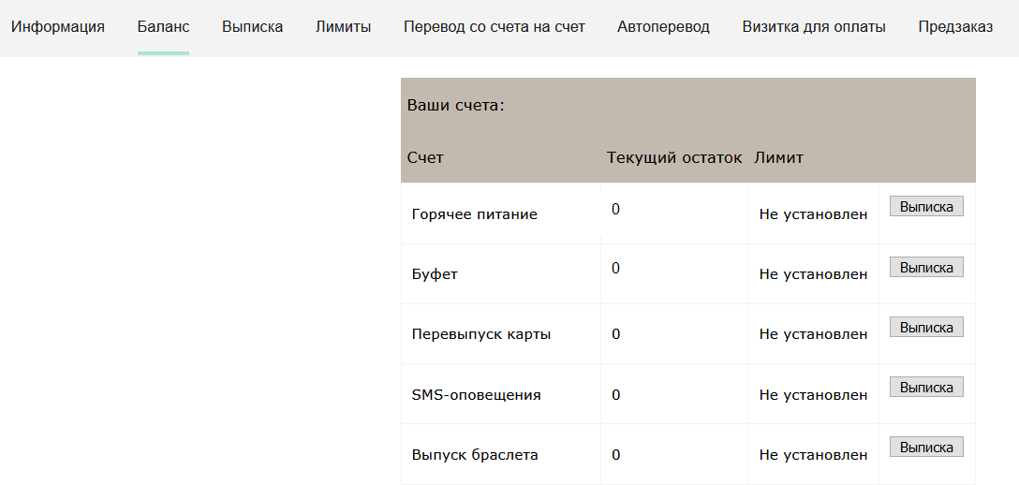
Рисунок 27 – Просмотр сведений по счетам
Родителю предоставлена информация о выписках по картам, которые привязаны к обучающемуся. Для этого необходимо открыть вкладку «Выписка» (Рисунок 28).
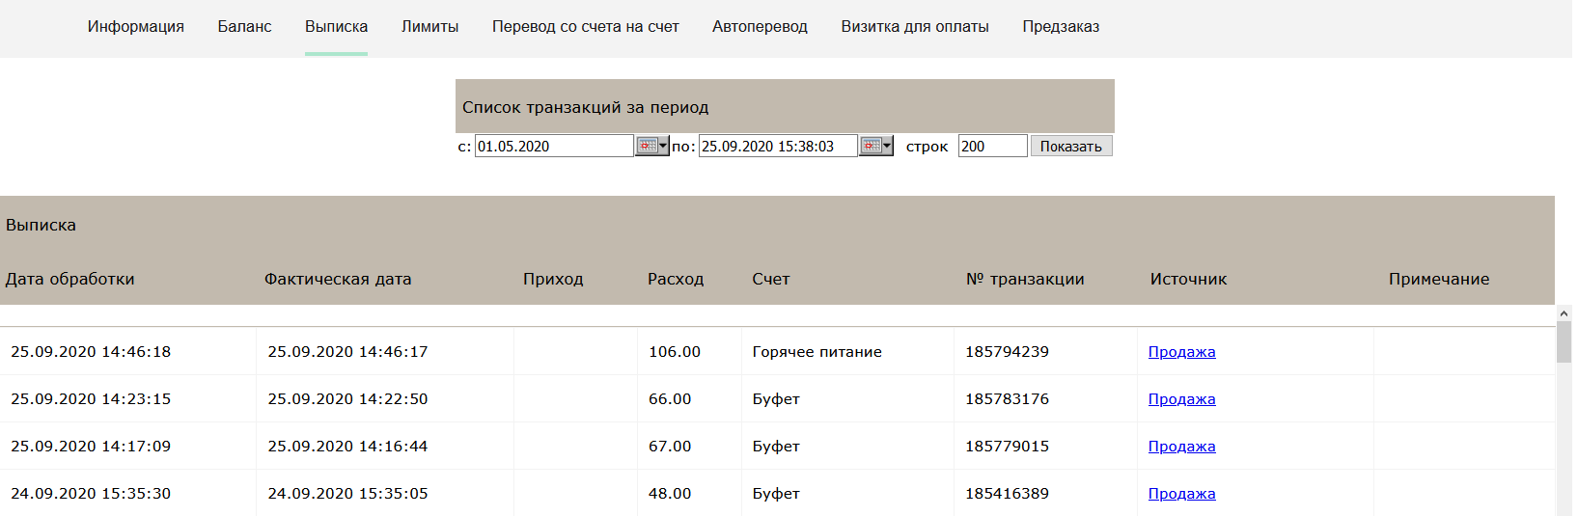
Рисунок 28 – Просмотр выписки по картам

Установка лимита расходов в день для обучающегося
На странице «Питание» есть возможность ввода ограничения по тратам на оплату питания обучающегося, к которому у него есть права доступа на Портале. Для этого во вкладке «Установка лимита» в окне «Операции со счетом введите значение ограничения по тратам в рублях на счет «Буфет» (Рисунок 29).

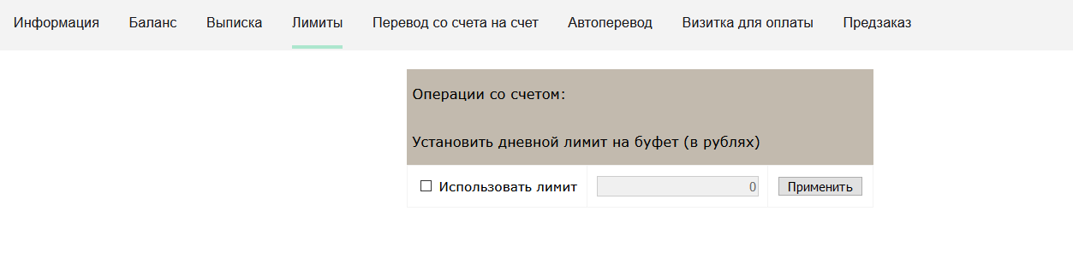
Рисунок 29 – Раздел «Питание», введение ограничений по тратам на оплату питания обучающегося

Далее нажмите на кнопку «Применить». В результате для обучающегося будет применен указанный лимит трат в день, который он не сможет превысить.
Так же есть возможность распечатать визитку или сохранить ее на вкладке «Визитка для оплаты» (Рисунок 30).

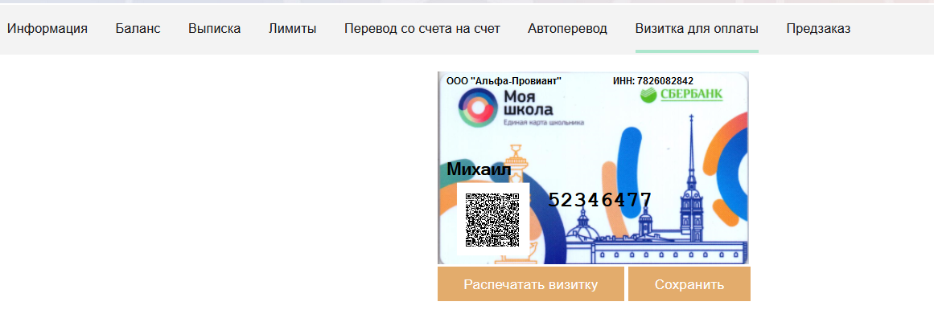
Рисунок 30 – Раздел «Питание», визитка для оплаты

Переводы на счет
У родителя есть возможность пополнять счет карты обучающегося с другой карты или воспользоваться услугой автоперевода. Для перевода денежных средств со счета на счет перейдите во вкладку «Перевод со счета на счет» (Рисунок 31).

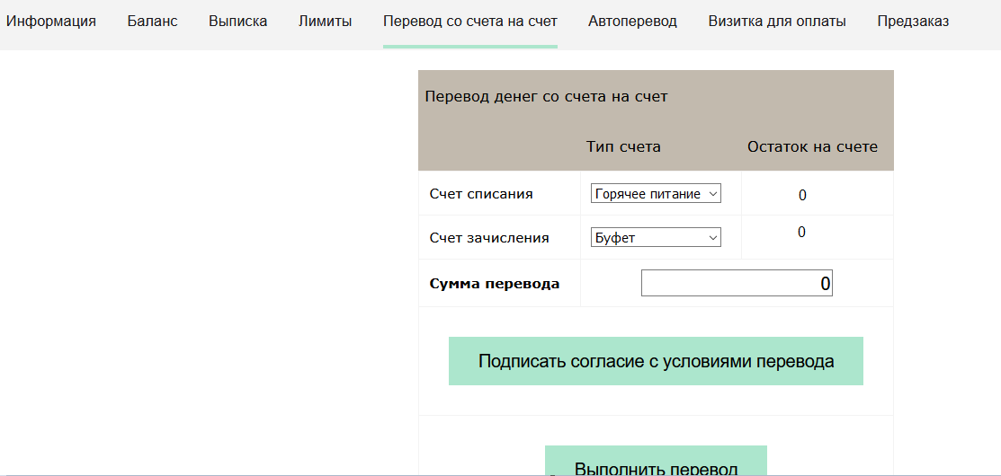
Рисунок 31 – Перевод со счета на счет

В открывшемся окне заполните данные:
«Счет списания».
«Счет зачисления».
«Сумма перевода».
Нажмите на кнопку «Подписать согласие с условиями перевода» и далее на кнопку «Выполнить перевод».
Также Вы можете воспользоваться услугой «Автоперевод». Для этого перейдите во вкладку «Автоперевод» (Рисунок 32).

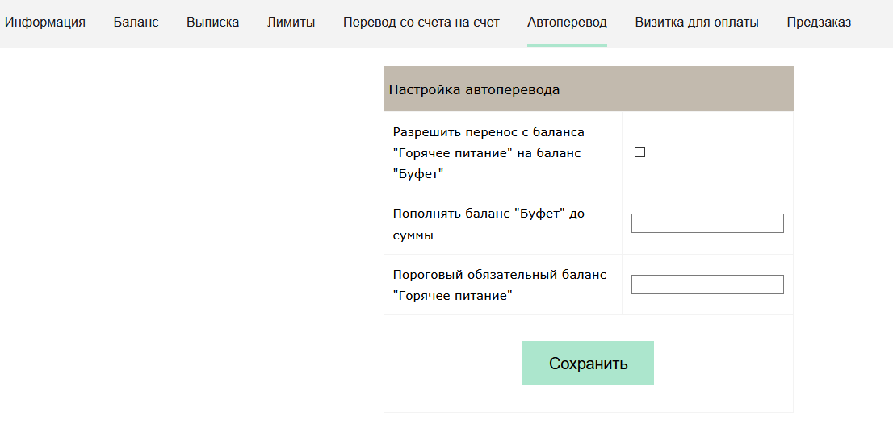
Рисунок 32 – Автоперевод
Для настройки автоперевода в открывшемся окне заполните данные:
«Разрешить перенос с баланса «Горячее питание» на баланс «Буфет».
«Пополнять баланс «Буфет» до суммы».
В нижней области страницы представлены примеры для корректной настройки автоперевода.

Аллергены и группа запретов
На странице «Питание» во вкладке «Запреты» можно указать аллергены и группы запретов. В зависимости от комбината питания указанные кнопки могут быть недоступны.
Если кнопка доступна, то необходимо выбрать соответствующий пункт «Аллергены» или «Группы запретов» и выбрать настройки, которые доступны для вашего комбината питания.

Доступность мобильного приложения
Информируем, что мобильное приложение больше не доступно в Google Play.
Ссылки на актуальные версию мобильного приложения доступны на портале «Петербургское образование» в разделе «Помощь» (https://petersburgedu.ru/help/)
Внимание! Перед началом использования мобильного приложения необходимо получить доступ в Веб-версии Электронного дневника.

Аварийные ситуации
В случае аварийных ситуаций на стороне пользователя работоспособность системы не страдает, данные не теряются и доступны после авторизации на Портале Петербургское образование.
При ошибках в работе аппаратных средств (кроме носителей данных и программ) восстановление функций системы возлагается на операционную систему.
При неверных действиях пользователей, неверных форматах и недопустимых значениях входных данных система предупреждает пользователя соответствующим сообщением.

